**Кожемяка Ева Сымонова (Każamiakowna Ewa)**

16 августа 1814 г – крещение (НИАБ 136-13-894, лист 90, №49/1814-р (ориг)).

**НИАБ 136-13-894:** Лист 90. **Метрическая запись №49/1814-р (ориг).**

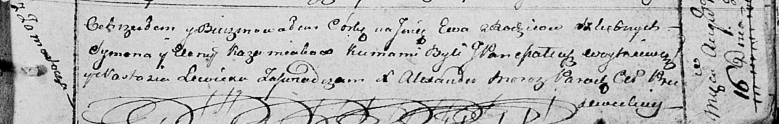

Осовская Покровская церковь. 16 августа 1814 года. Метрическая запись о крещении.

Każamiakowna Ewa – дочь родителей с деревни Замосточье.

Każamiaka Symon – отец.

Każamiakowa Elena – мать.

Woytkiewicz Mateucz, JP – кум, шляхтич.

Lewicka Nastazia – кума.

Woyniewicz Tomasz – ксёндз.